2018年春季学期期中教学检查的通知
各学习中心老师、各位同学：
本学期期中教学检查工作已启动，本次教学检查采用调查问卷的方式，学生登录学习平台进行答卷。起止时间为：2018年5月6日----9月1日。本次教学检查旨在对教师授课、学生学习情况以及课件等方面进行检查总结，改善教学和学习质量。调查问卷不会影响学生的成绩。
具体操作如下：
1、进入我的课程
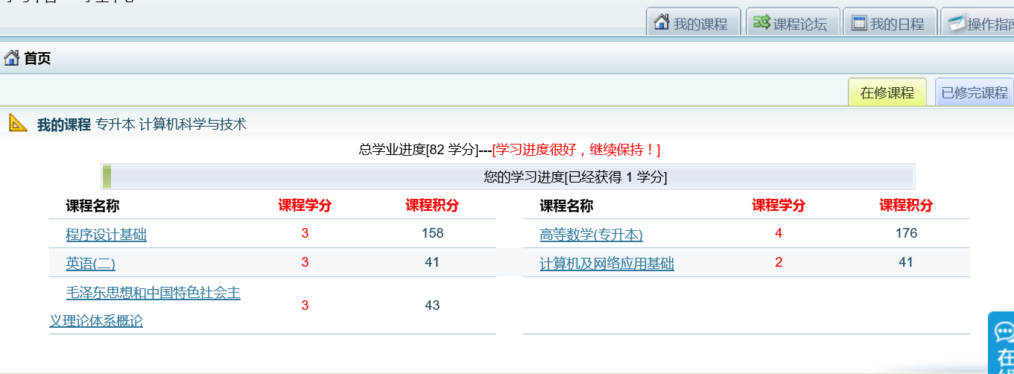
2、点击相应的课程名称（以程序设计基础为例）
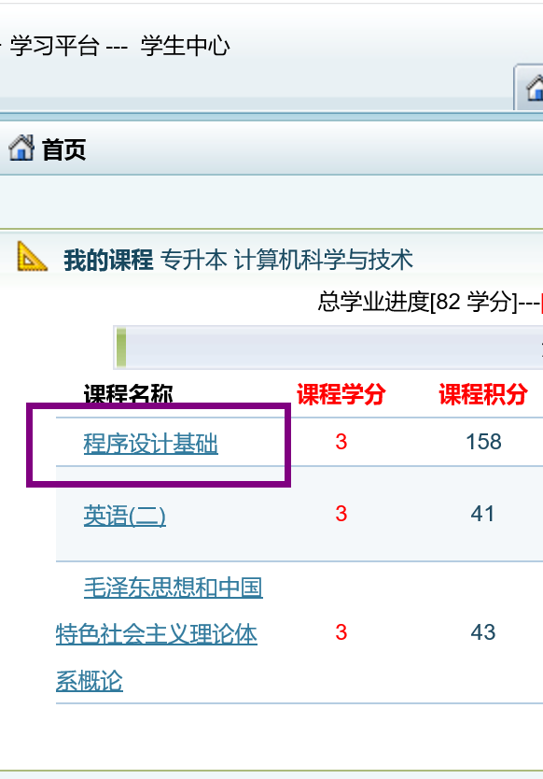
3、点开如下图中的“期中教学检查问卷”和“教师授课情况问卷”进行答卷后，提交即可。

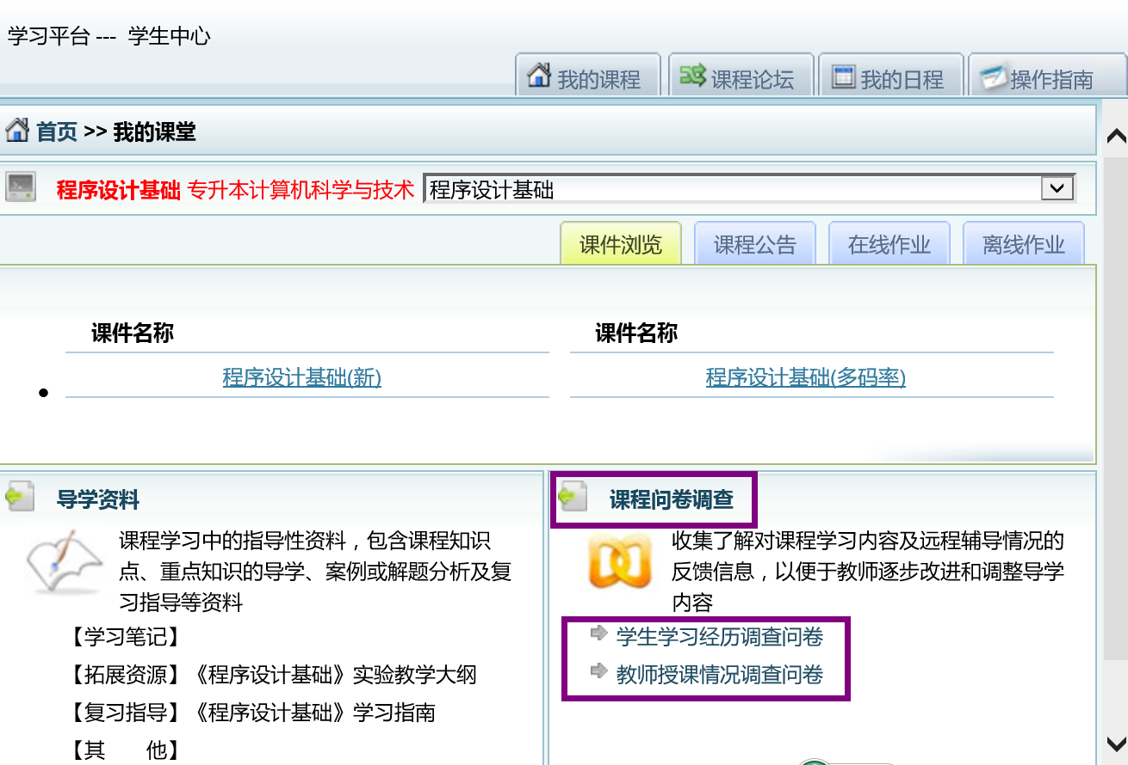

西安交通大学网络教育学院
教学考务管理科
2018年4月26日

